**DUE DATE INFORMATİON EMAİL FLOW**

**Description:** This flow is used to remind the member of due date information. The flow works on the issue date and sends an email to members.

**Amaç:** Book_Tracking__c object içerisindeki "Amount_of_fine__c" alanı otomatik dolduran bir flow oluşturulacak. "Fine_be_imposed__c" alanı işaretlendiğinde tetiklenecek. "Fine_Type__c" alanına göre farklı hesaplamalar yapılacak ve "Amount_of_fine__c" alanına değer atanacak. Sonrasında ilgili üyeye e-posta gönderilecek.

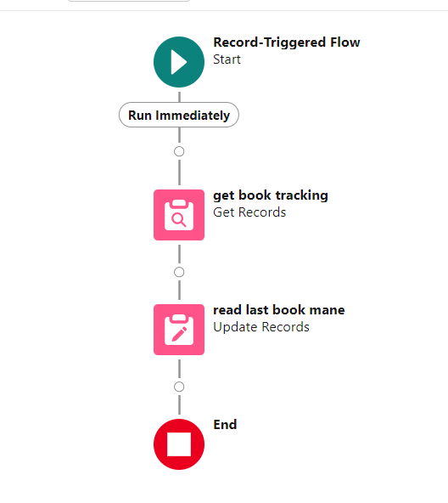

1-

Bu flow oluşturulurken **‘Record Triggered Flow’ template** kullanıldı.

**1**

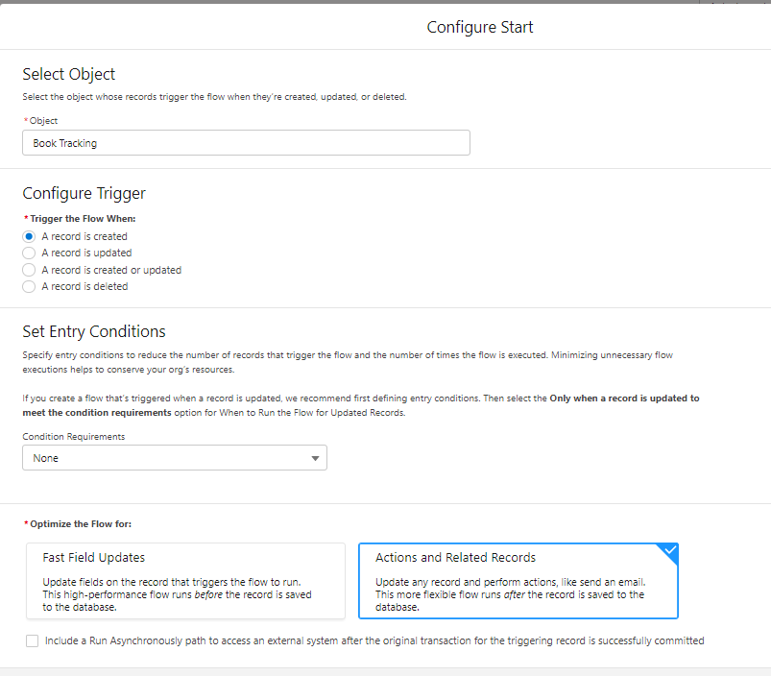

2-

Object **Book_Tracking__c** seçildi.

Trigger the Flow When **A record is created.**

Set Entry Conditions: **None**.

### Optimize the Flow for: Actions and Related Records

**2**

3-GET RECORDS ELEMENT

Object **Book_Tracking__c** seçildi.

Filter Books Records (AND)

**Barrowed_By__c>Equals> {!$Record.Barrowed_By__c }**

**CreatedDate>LessThan>{!$Record. CreatedDate }**

**Sort by: CreatedDate (Descending)**

How Many Records to Store: **Only the first record.**

How to Store Record Data: **Automatically store all fields**

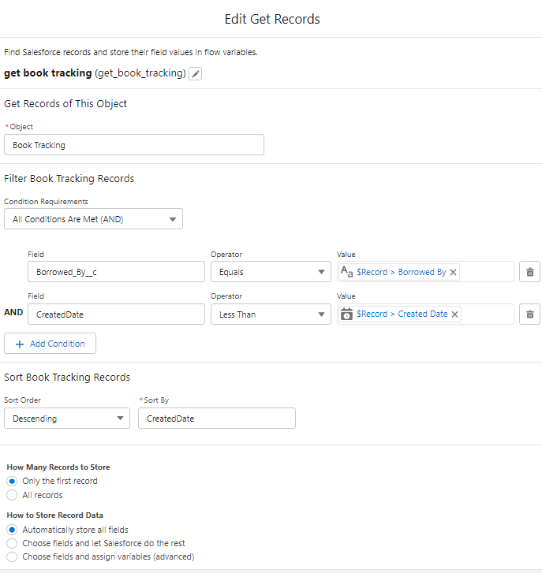

**3**

4- UPDATE RECORDS ELEMENT

Get Record element de elde edilen kayıtlar ile üye (Member__c)RecordId sini eşitleyecek ve bookName değeriniMember__c object içindeki Last_Read_Book_c alanına değer olarak atamasını yapacak.

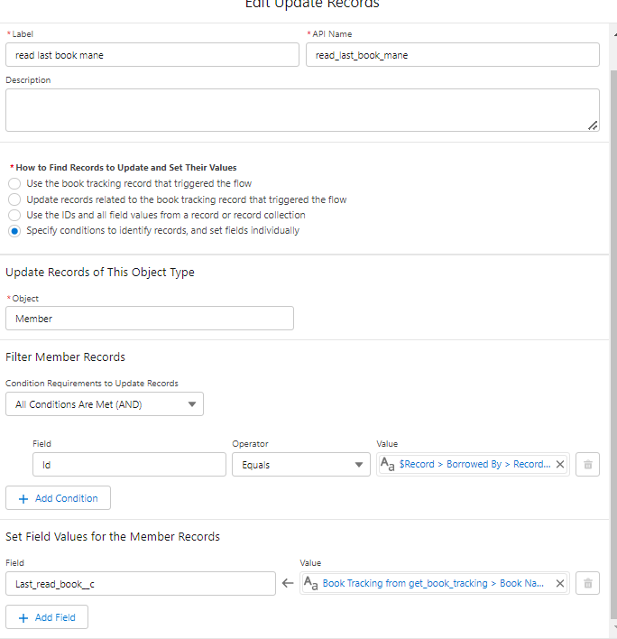

**4**